**Thessaloniki! Die Europa-Reise geht weiter**

(VCW / Wiesbaden / 09. Januar 2023) Belgien – Türkei – Griechenland: Der VC Wiesbaden schlägt in Europa weitere Pflöcke ein. Die Hessinnen stehen als einzige im CEV Challenge Cup vertretene deutsche Mannschaft im Viertelfinale und werden sich nun am 11. und 17. Januar mit dem griechischen Vertreter **AC PAOK Thessaloniki** messen. Der über 30-köpfige Wiesbadener Tross mit Spielerinnen, Staff und Unterstützern hebt am 10. Januar vom Frankfurter Flughafen zum Hinspiel im **PAOK Palace Sport Thessaloniki**(PAOK Sports Arena)ab. Spielbeginn: **Donnerstag (11.1.), 18:00 Uhr** (deutsche Zeit).

**Rückblick**

Nach einem Freilos warf der VCW im November zunächst den belgischen Vertreter **Bevo Rekkenshop Roeselare** mit zwei Siegen (3:1, 3:0) aus dem Wettbewerb. Gegen **Galatasaray Daikin Istanbul** wurde es dann so richtig ernst – und am Ende im wahrsten Sinne des Wortes „heiß“. Das Hinspiel im riesigen Burhan Felek Voleybol Salonukonnten die Schützlinge von Headcoach **Benedikt Frank** überraschend mit 3:2 für sich entscheiden. Im Rückspiel schaltete der von **Guillermo Naranjo Hernández** trainierte Favorit einen Gang hoch und stellte in der Sporthalle am Platz der Deutschen Einheit mit seinem 3:2 auf Einstand. Ein sechster Satz (Golden Set) musste her. Das Ergebnis ist bekannt: Nach 145 epischen Minuten hatte der VCW beim 15:11 die Nase vorn. Dieser **„Sieg des Jahrzehnts“** wird auch deshalb in Erinnerung bleiben, weil die überwiegend männlichen Gala-Anhänger, zumeist in Fußballtrikots gewandet, in der ausverkauften Wiesbadener Halle (2.100 Zuschauer) durch ihre frenetischen Anfeuerungschöre für Gänsehautmomente, zuweilen aber auch für Unbehagen sorgten. „Ein solch überschäumendes Temperament sagt man allerdings auch den griechischen Fans nach. Wir haben Erfahrungen gesammelt und uns mit den Ordnungskräften bereits entsprechend verständigt. Wir sind vorbereitet“, wie VCW-Geschäftsführer **Christopher Fetting** betont.

**PAOK Thessaloniki: Club-Infos**

Die Volleyballabteilung des Traditionsclubs PAOK (von 1926; Panthessalonikeios Athlitikós Ómilos Constantinoupoliton) wurde 1985 ins Leben gerufen und 2010 neu gegründet. 2019 gewannen die Damen von PAOK Volley die Pre League Championship und stiegen in die **A1 Ethniki Women's Volleyball League** auf. 2021 gewann man den griechischen Pokal, 2023 stand der dritte Platz im Cup zu Buche. Jeweils Dritter war PAOK auch in den vergangen beiden Liga-Saisons (hinter Panathinaikos Athen und Olympiakos Piräus). Die Mannschaft bestreitet ihre Heimspiele in der 8.142 (!) Zuschauer fassenden [**PAOK Sports Arena**](https://en.wikipedia.org/wiki/P.A.O.K._Sports_Arena).

**Der aktuelle PAOK-Kader**

Zu beachtende Athletinnen u. a.: Zuspielerin **Megan Viggars** (Großbritannien) lief in der vergangenen Saison für den SC Potsdam; die 29-Jährige bringt Erfahrung aus England, den Niederlanden, den USA, Tschechien und Frankreich mit. Taufrisch in der Aufstellung ist ihre Positionskollegin **Lea Deak** (Kroatien). Auch Außenangreiferin **Kashauna („Kash“) Anita Williams** spielt ihre erste Saison in Thessaloniki; die US-Amerikanerin kam von Criollas de Caguas in Puerto Rico. Außenangreiferin **Aleksandra Milanova** (Bulgarien) war MVP im Bulgarian Cup 2021/22, und **Maria-Aikaterini Xanthopoulou** wurde als „Beste Libera“ im Greek Cup 2022/2023 geehrt. Im Team des serbischen Cheftrainers [**Darko Zakoč**](https://women.volleybox.net/de/darko-zakoc-p45253) spielt mit **Sharon Chepchumba („Chumba“)** zudem eine kraftvoll agierende kenianische Athletin auf Diagonal; sie war in der Saison zuvor bei Aris Thessaloniki aktiv. Der sehr erfahrene Chefcoach [Zakoč](https://women.volleybox.net/de/darko-zakoc-p45253) betreut PAOK seit dieser Saison, er kam von Partizan Beograd (Serbien). 2014 bis 2021 war er beim Champions League-Teilnehmer CSM Volei Alba Blaj (Rumänien) tätig und holte dort mehrere Titel. Von 2010 bis 2012 zeichnete der heute 60-Jährige als Nationaltrainer Rumäniens verantwortlich.

**PAOKs Formkurve**

Das Zwölferfeld der ***A1 Ethniki Volley League*** wird derzeit von **Panathinaikos Athen** (30 Punkte) und **Olympiakos Piräus** (29) angeführt. PAOK Thessaloniki verlor Anfang Dezember einmal und legte dann bis zum Jahresende drei 3:0-Siege in Folge nach – das bedeutete Platz sechs.

Am 7. Januar rutschte man nach der 0:3-Heimniederlage gegen den Favoriten Piräus (20:25, 14:25, 14:25) auf Rang sieben (15 Punkte) im Mittelfeld zurück, in dem sich gleich mehrere Teams drängeln. Chefcoach [**Darko Zakoč**](https://women.volleybox.net/de/darko-zakoc-p45253)**:** „Nur im ersten Satz gab es gute Momente. Wir hatten Probleme im Angriff. Damit bin ich natürlich nicht zufrieden. Wir brauchen eine Veränderung in unserem Kader, einen Spieler, der uns in schwierigen Zeiten helfen kann.“ Außenangreiferin **Stamatia Kyparissi** kam auf neun Zähler. Die Griechinnen dürften darauf brennen, im Challenge Cup eine bessere Performance zu zeigen.

Interessant am Rande: Auf dem dritten Platz rangiert derzeit **AO Thiras Santorini** (26 Punkte) – hier spielten Wiesbadens Zuspielerin **Milana Božić** (Bosnien und Herzegowina) und Außenangreiferin **Melissa Langegger** (Kanada) in der Saison 2022/2023. Beide können also von „griechischen Momenten“ (Atmosphäre, Spielsysteme etc.) berichten.

Im ***CEV Challenge Cup*** verbuchte AC PAOK Thessaloniki zunächst einen 3:1-Sieg gegen **Olympiada Neapolis Nicosia** aus Zypern, das Rückspiel gewann man mit 3:2. Die zweite Runde wurde mit 3:1 und 3:0 gegen **VK Prostejov** (Tschechien) klargemacht. Gegen **Dinamo Zagreb** (Kroatien) mussten die Griechinnen dann in den Golden Set (wie der VCW gegen Galatasaray): Dieser wurde mit 15:6 klar gewonnen; Top Scorerin war auf Seiten PAOKs „**Kash“ Williams** (16 Punkte).

**Ausblick**

Der VCW kann auf wertvolle neue Erfahrungen aus den beiden erfolgreich gestalteten Auswärtsspielen in Roesalare und Istanbul bauen. Von Siegen dort durfte man im Vorfeld nicht unbedingt ausgehen. VCW-Geschäftsführer **Christopher Fetting** verweist auf den Vorteil, auch dieses Mal zuerst in der Fremde antreten zu können: „Wir haben gesehen, wozu unsere Mannschaft vor allem in unserer eigenen Halle fähig ist, und zwar gerade dann, wenn uns die gegnerischen Fans niederschreien wollen.“ Auch VCW-Libera **Rene Sain** (Kroatien) freut sich bereits auf eine erneut „irre Atmosphäre“ im Rückspiel: „Das Match gegen Gala war der Hammer, und es könnte gut sein, dass wir gegen PAOK wieder so eine vogelwilde Partie erleben. Aber zunächst gilt es, in Griechenland unser bestes Niveau zu erreichen.“

**STATEMENT**

**VCW-Headcoach Benedikt Frank:** „Dass PAOK zuletzt gegen den Tabellenzweiten Piräus verloren hat, ist kein Fingerzeig. Die Mannschaft steht aus gutem Grund im Viertelfinale des CEV Challenge Cups und kann gut angreifen. Aufgrund der Namen im Kader ist Thessaloniki Favorit. Aber auch wir rechnen uns Chancen aus. Wenn wir unsere beste Leistung abrufen, können wir auf Augenhöhe agieren. Dazu müssen freilich alle fit sein, und wir haben die Reise zu verkraften. Wir treffen erneut auf einen anderen Spielstil. Den zu antizipieren, bedarf einer besonderen mentalen Leistung unsererseits. Wir fahren mit Selbstvertrauen nach Griechenland, weil wir schon gezeigt haben, dass wir auswärts bestehen können. Dass wir das Viertelfinale erreicht haben, ist eine große Ehre für den VCW. Für uns, aber auch für die Fans stehen coole Wochen ins Haus – mit sehr wenig Zeit zwischen den Spielen. Wir sind bestrebt, mit den Kräften adäquat zu haushalten.“

**NÄCHSTE TERMINE**

**1. Volleyball Bundesliga Frauen**

14. Januar 2024 (Sonntag, 16:00 Uhr): VCW – SC Potsdam  
(Wiesbaden, Sporthalle am Platz der Deutschen Einheit)

20. Januar 2024 (Samstag, 19:00 Uhr): VC Neuwied 77 – VCW  
(Neuwied, Sporthalle des Rhein-Wied-Gymnasiums)

Die Spiele werden live und on-Demand auf der Streaming-Plattform Sport1 extra und auf DYN übertragen.

**CEV Challenge Cup | Viertelfinale**

*Hinspiel*  
11. Januar 2024 (Donnerstag, 18:00 Uhr / deutsche Zeit):  
AC PAOK Thessaloniki – VCW   
*(PAOK Palace Sport Thessaloniki / Griechenland)*

*Livestreaming (+ on-Demand):*wird auf [www.vc-wiesbaden.de](http://www.vc-wiesbaden.de) bekanntgegeben

Rückspiel  
17. Januar 2024 (Mittwoch, 19:30 Uhr):   
VCW – AC PAOK Thessaloniki   
*(Wiesbaden, Sporthalle am Platz der Deutschen Einheit)*

*Livestreaming (+ on-Demand):*[*www.sportdeutschland.tv*](http://www.sportdeutschland.tv)

**Tickets:** [www.vc-wiesbaden.de/tickets](https://www.vc-wiesbaden.de/tickets)

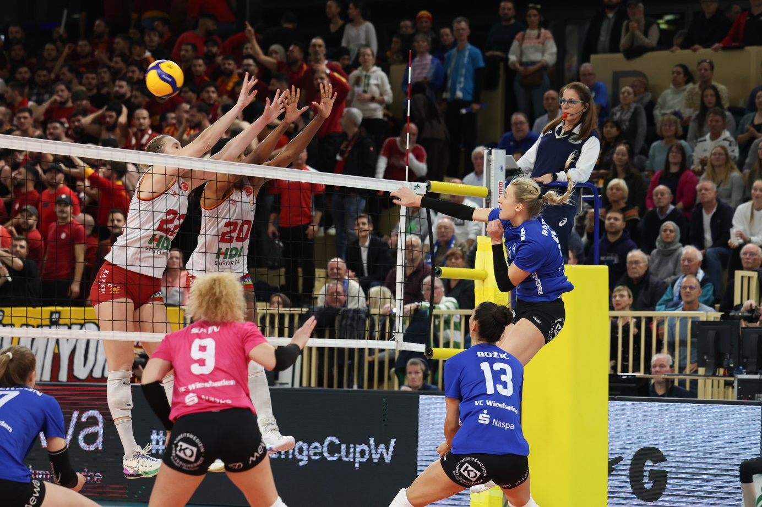*Thessaloniki! Die Europa-Reise geht weiter*  
Foto: Detlef Gottwald | www.detlef-gottwald.de

**Über den VC Wiesbaden**

Der 1. Volleyball-Club Wiesbaden e.V. wurde 1977 gegründet und ist spezialisiert auf Frauen- und Mädchenvolleyball. Die professionelle Damen-Mannschaft ist seit 2004 ohne Unterbrechung in der   
1. Volleyball-Bundesliga vertreten und spielt ihre Heimspiele in der Sporthalle am Platz der Deutschen Einheit, im Herzen der hessischen Landeshauptstadt. Die bislang größten sportlichen Erfolge des VC Wiesbaden sind der Einzug in das DVV-Pokalfinale in der Saison 2012/2013 und 2017/2018 sowie die Deutsche Vizemeisterschaft in der Saison 2009/2010. Auch die erfolgreiche Nachwuchsarbeit ist Teil des VCW. Aktuell bestehen über 30 Nachwuchs-Teams, die in den vergangenen Jahren zahlreiche Titel bei überregionalen Volleyball-Meisterschaften sowie im Beachvolleyball erkämpften. Als Auszeichnung dafür erhielt der VC Wiesbaden im Jahr 2016 das „Grüne Band“ des Deutschen Olympischen Sportbundes (DOSB). Der VC Wiesbaden ist Lizenzgeber der unabhängigen VC Wiesbaden Spielbetriebs GmbH, die die Erstliga-Mannschaft stellt. Der Verein ist zudem Mitglied der Volleyball Bundesliga ([www.volleyball-bundesliga.de](http://www.volleyball-bundesliga.de/)) sowie des Hessischen Volleyballverbands (www.hessen-volley.de). Das Erstliga-Team wird präsentiert von den Platin-Lilienpartnern ESWE Versorgung (www.eswe.com) und OFB Projektentwicklung ([www.ofb.de](http://www.ofb.de)).

*Text- und Bildmaterial stehen honorarfrei zur Verfügung – beim Bild gilt Honorarfreiheit ausschließlich bei Nennung des Fotografen. Weitere Pressemitteilungen und Informationen unter: www.vc-wiesbaden.de*